环保好美力—环保花
环保是现代人类社会的主流话题，环保教育要从孩子抓起，让他们有循环再利用的理念，并能开动脑筋、发散思维，提高动手操作能力是我们本次活动的主要目标，同时也是为了配合我们幼儿园开展的艺术节活动，我们设计组织了这次环保制作活动，总的来说收到的效果是不错的，我们引导孩子们在看看、学学、说说中积极感受，在玩玩、做做中大胆表达，综合来说这次活动，教师能把握幼儿的年龄特点，精心设计各个活动环节，在老师的引导中让幼儿充分表达和操作，活动选材上充分利用了环保材料，独到新颖，符合幼儿的年龄特点，通过活动不但让孩子在动手操作中获得乐趣，还和父母一起感受到了亲子同乐、通过亲子活动增进了感情，还培养了孩子利用废旧物品进行再利用的环保理念，一举多得。

作品名称：节日花篮 作者：茅晶焱 指导老师：刘莉萍 陈述
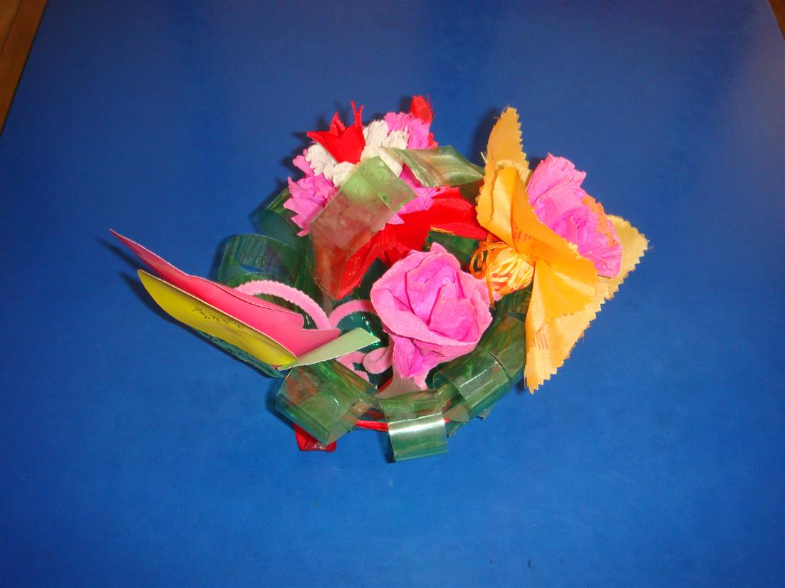
用空饮料瓶和用过的包装纸进行完美的组合，制作出一个精致的摆设花篮

作品名称：花朵盆景 作者：沈韵涵 指导老师：刘莉萍 陈述
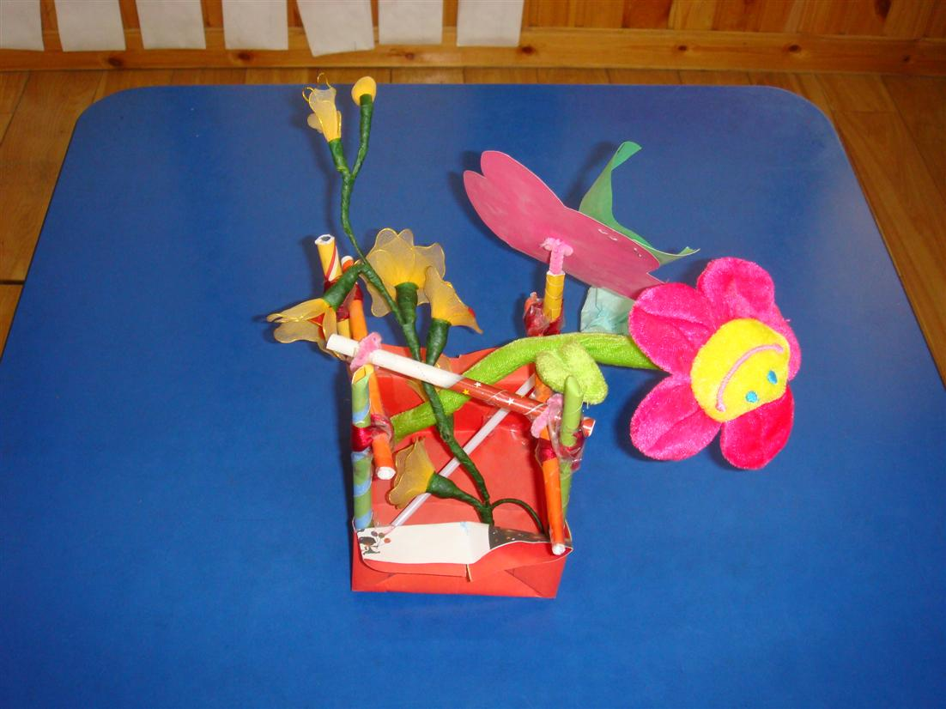
挂历纸卷卷折折做出花盆，不但美观还很牢固，里面再插上花朵，真好看！

作品名称：节日花篮 作者：茅晶焱 指导老师：刘莉萍 陈述
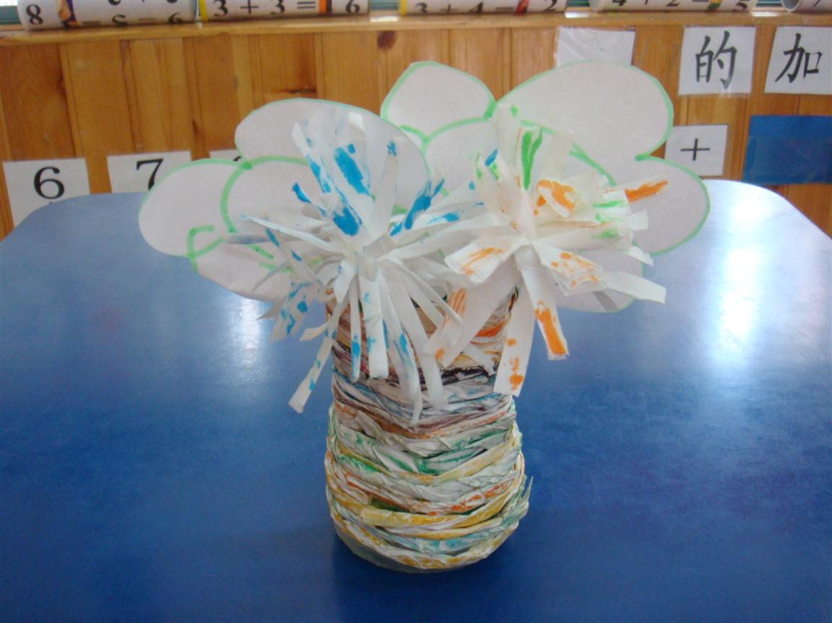
用废纸搓成的纸条对饮料瓶进行缠绕，素雅的花瓶很适合素雅的纸花。

作品名称：花团锦簇 作者：朱紫晗 指导老师：刘莉萍 陈述
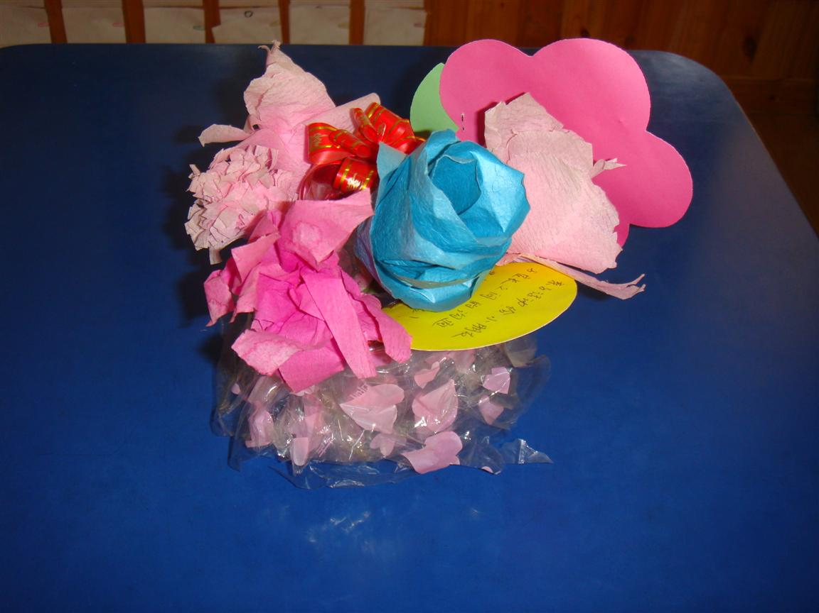
包花纸和饮料瓶的组合，让整个花篮看上去很立体很丰满。

作品名称：康乃馨 作者：徐云涛 指导老师：刘莉萍 陈述
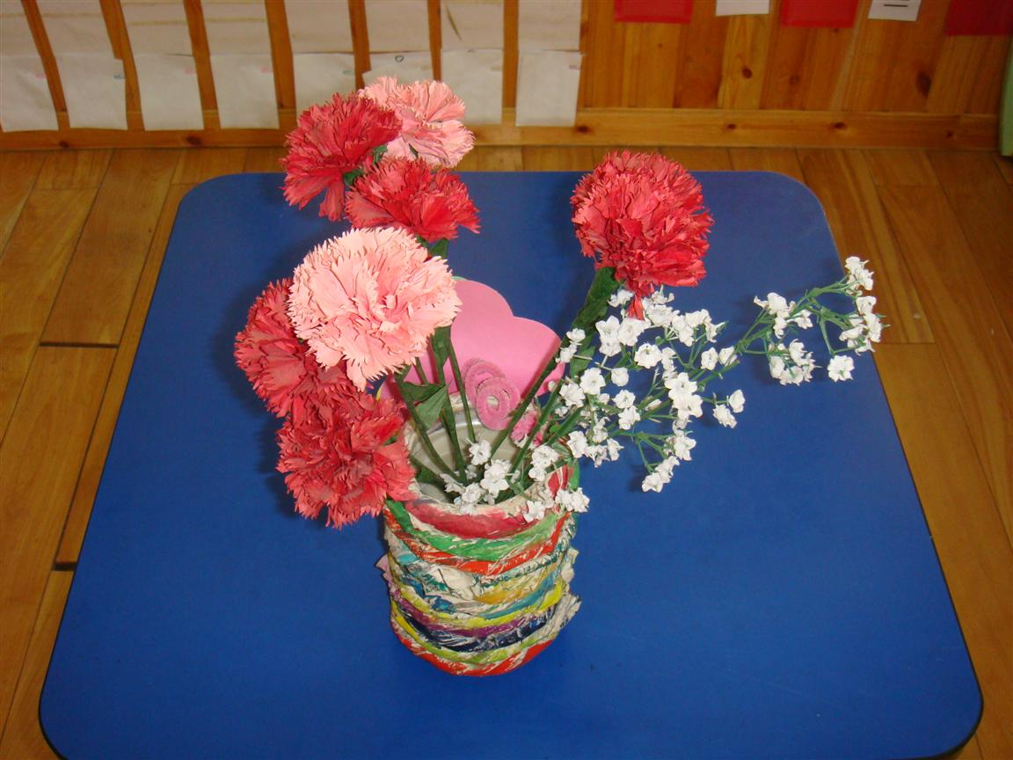
报纸卷出的花瓶很牢固，包装纸剪出的康乃馨非常逼真。

作品名称：太阳花瓶 作者：盛丹露 指导老师：刘莉萍 陈述
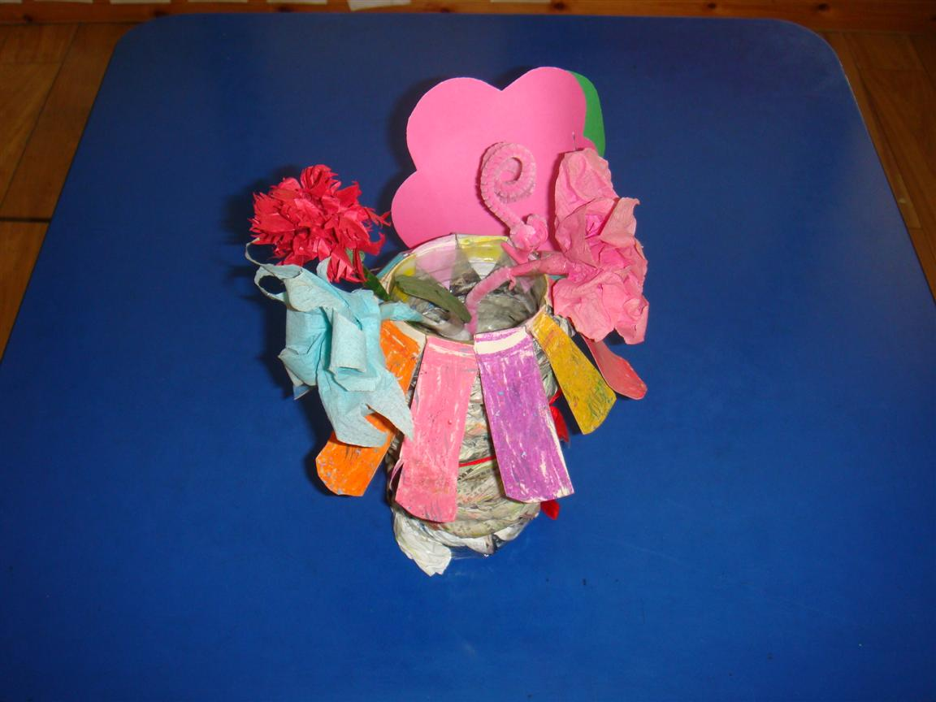
花瓣卷卷折折地很优美，连花瓶上都有花瓣的身影。

作品名称：吊兰 作者：周全 指导老师：刘莉萍 陈述
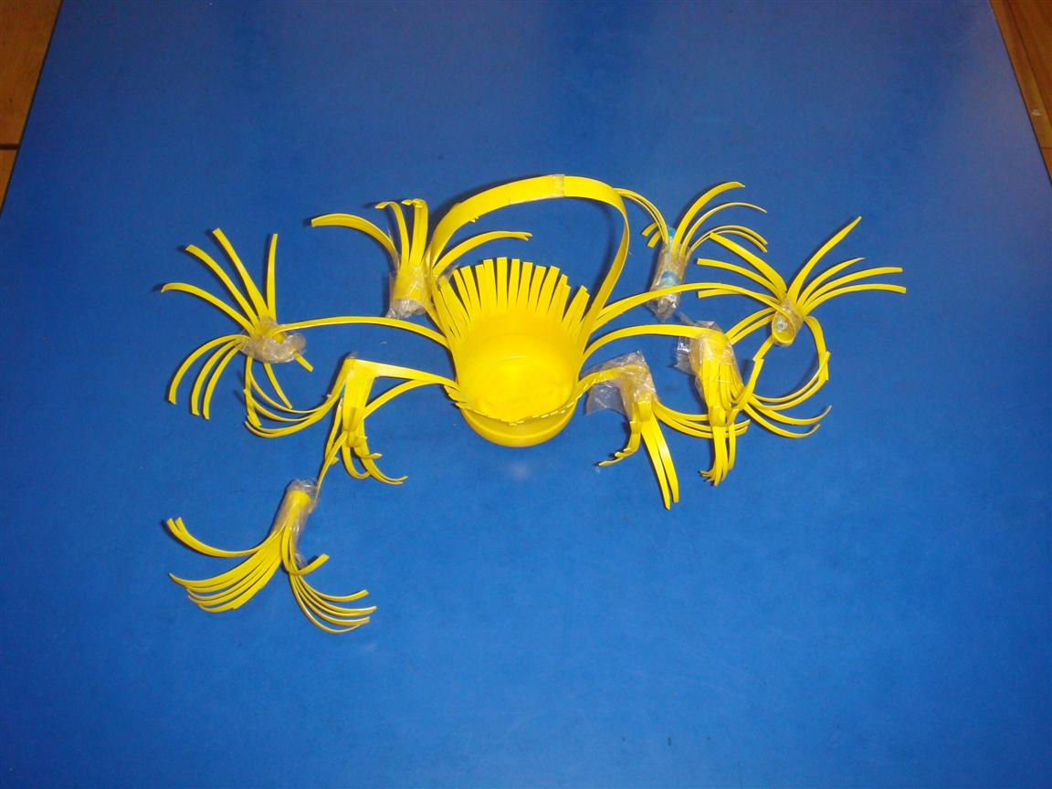
这是用洗结精瓶子做的吊兰，形态逼真，颜色鲜艳。

作品名称：丝网花 作者：赵雨豪 指导老师：刘莉萍 陈述
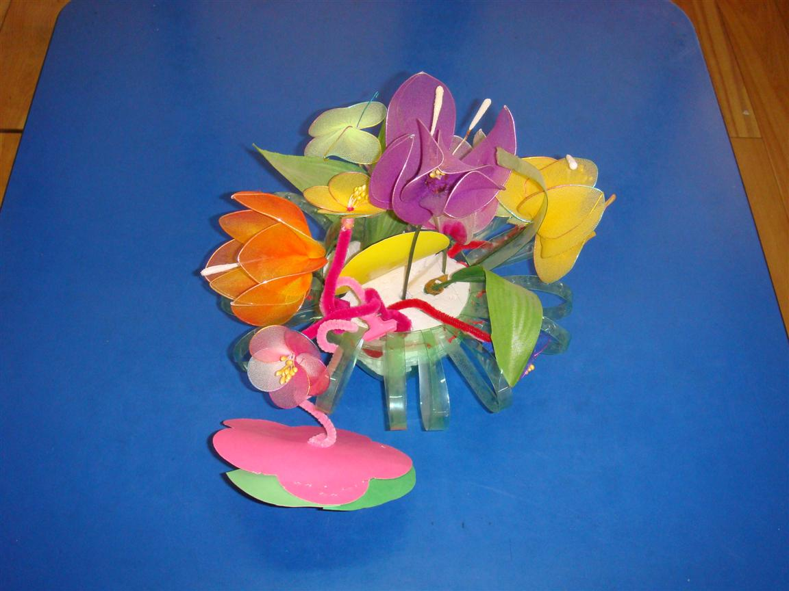
妈妈不穿的旧丝袜和铁丝也能做出美丽的花朵。

作品名称：插花篮 作者：杨佳涵 指导老师：刘莉萍 陈述
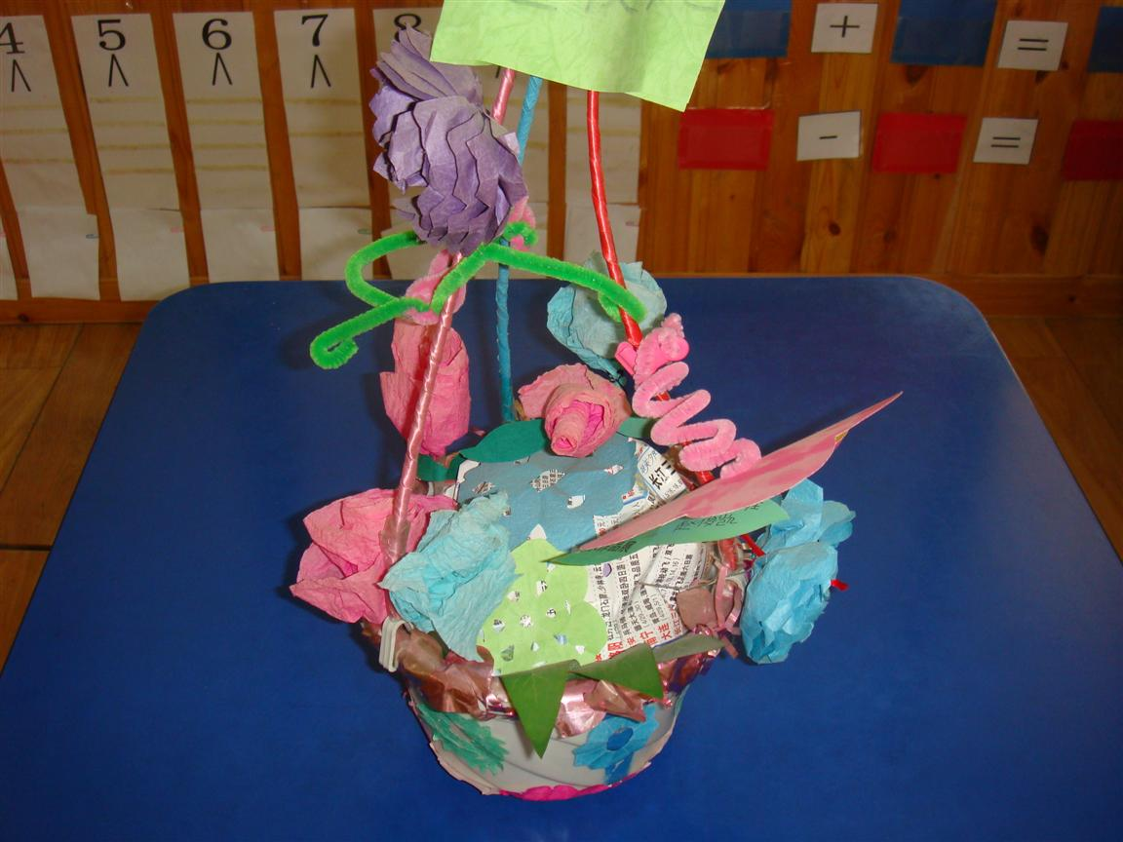
这个悬吊花篮是用方便面碗造型的，有独特的艺术感

作品名称：晕染丝袜花 作者：茅晶焱 指导老师：刘莉萍 陈述
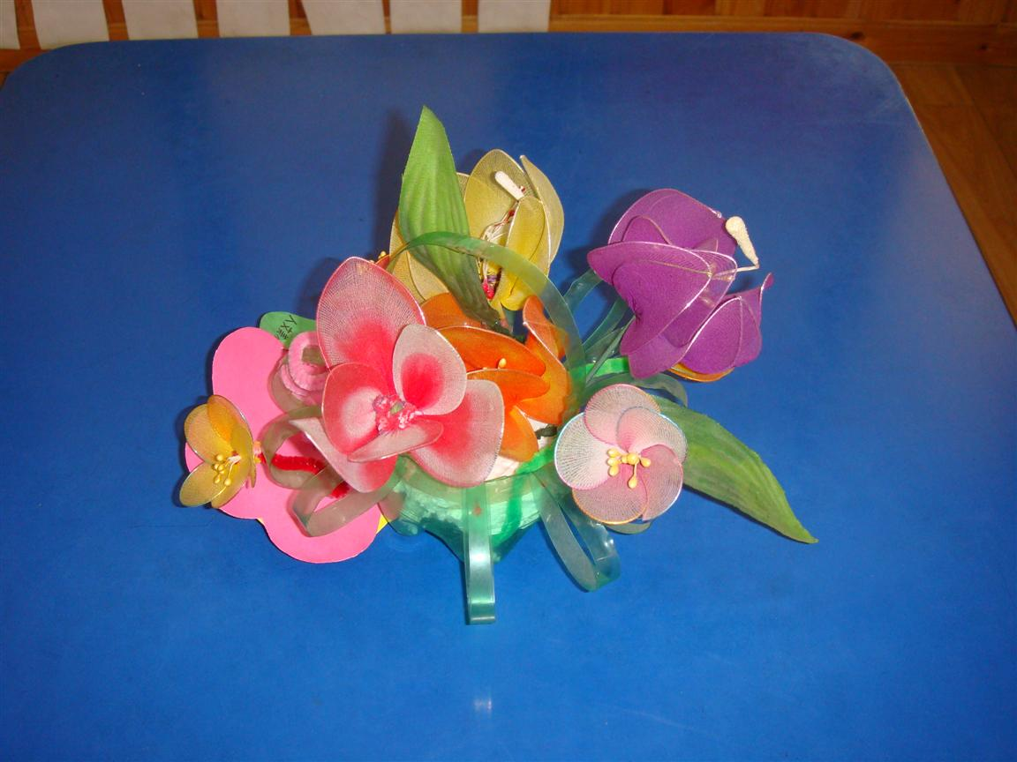
丝袜花上涂上颜料，花瓣有了晕染的感觉，非常美

